关于组织参加潍坊学院第八届大学生校园网络文化节的
通 知
马克思主义学院学生会
各班级：
为深入贯彻党的十九大精神，纪念改革开放四十周年，学习贯彻学校三次党代会精神，推动我校校园网络文化建设，充分展现大学生爱党爱国、热爱生活、积极进取、团结向上的精神风貌，建设具有我校特色的网络文化，将于4--6月份举办第八届大学生校园网络文化节。为确保活动有序推进，马克思主义学院学生会对潍坊学院第八届大学生校园网络文化节系列活动进行了分工，由秘书处负责“传递网络正能量 奏响青春主旋律”专题报告会暨第八届大学生校园网络文化节开幕式、“青春学而无悔，岁月自成芳华”学霸评选大赛、“中国大学生在线”网站李玥玮老师新媒体工作交流报告会三项活动，学习部负责“四十年前的你，四十年后的我”征文大赛、“难忘1978”海报大赛两项活动,新闻部负责“时过境迁”摄影大赛、ps大赛两项活动,自律部负责“新时代·新理想·新征程”—青春无问西东 梦想砥砺前行 PPT演讲大赛、“青春朗读者”微视频朗诵大赛两项活动，体育部负责潍坊学院“大学生视频配音大赛”活动和潍坊学院体育学院“拟出精彩人生”网络面试大赛两项活动，宣传部负责“唯我青春”微视频大赛、“对党说说心里话”--纪念改革开放四十周年系列微信留言两项活动，文艺部负责“改革开放40周年、十九大及两会”知识竞赛一项活动。现将有关事宜通知如下：
- “传递网络正能量 奏响青春主旋律”专题报告会暨第八届大学生校园网络文化节开幕式
需我院组织15人参加报告会，要求参会人员于报告会前十五分钟入场完毕，按坐区图就座。报告会期间，要遵守会场纪律，保持会场安静。报告会时间和参会人员另行通知。
二、“青春学而无悔，岁月自成芳华”学霸评选大赛
请按照通知要求，结合各班实际，推荐1名符合评选条件、能代表本班级学生最高水平的人选参加。填写《“青春学而无悔，岁月自成芳华”学习故事争霸赛报名表》（见附件16），提供各类奖学金证书复印件、四六级成绩单复印件、获奖证书复印件、教务处提供的成绩单（原件）等佐证材料；请将纸质版报名表和佐证材料于4月14日前报送2206，并将电子版报名表发送至邮箱948600839@qq.com。具体要求见附件2。联系人：臧超越，电话：17853682616。
- “中国大学生在线”网站李玥玮老师新媒体工作交流报告会
“中国大学生在线”网站由教育部主办、高等教育出版社承办，以建设中国特色社会主义网上思想文化阵地，打造社会主义核心价值体系教育传播平台为宗旨。潍坊学院作为中国大学生在线理事单位，多年来一直致力于与中国大学生在线网站交流合作，值此第八届大学生网络文化节召开之际，特邀请“中国大学生在线”网站李玥玮老师莅临我校，与我校师生交流新媒体工作的创新与发展。报告会时间和参会人员另行通知。
四、“四十年前的你，四十年后的我”征文大赛
以记叙文、散文、议论文为主，也可以使用回忆录、访谈录、亲历记、随笔、诗歌等形式反映改革开放四十年来，个人、家庭和社会等方面发生的重大变化，取得的重大成就，以及个人的所思所想。两代人或者三代人的时代对比，字数800—1500字，每班不少于5篇，
参赛作品要写明学院、年级、班级、学号、姓名、个人联系方式。将纸质版报名表交至学习部，电子版报名表和稿件发送至邮箱1904350471@qq.com，具体要求见附件4。联系人：李晨曦，电话：17853682513。
五、“难忘1978”海报大赛
参赛者需从“学工在线”网站下载报名表，填好相关内容；海报内容要求回顾改革开放四十年来个人、家庭和社会等方面的变化发展历程以及在大学期间见到的所见所闻，每班不少于5份。参赛者需将纸质版报名表报送学习部，参赛作品发送至邮箱1904350471@qq.com。具体要求见附件5。联系人：李晨曦，电话：17853682513。
六、“时过境迁”摄影大赛
需要填写报名表，参赛作品要紧紧围绕“回眸四十秋·圆梦新时代”这一主题，通过组图表现改革开放40年来衣食住行等方面的变化，摄影要求带有一定的创新意识，可以是拍摄的内容的创新，也可以是拍摄手法的创新，或者是后期制作的创新。参赛者需要于4月15日之前将纸质版报名表交至新闻部，作品以附件形式压缩打包发至邮箱1369201173@qq.com，文件名为学院+专业+班级+姓名+联系方式。联系人：李振超，电话：17853685219。
七、ps大赛
请按照通知要求，填写报名表并准备参赛作品，将纸质版报名表和电子版参赛作品于4月18日前交给新闻部。具体要求见附件7。联系人：李振超，电话：17853685219。
八、“新时代·新理想·新征程”—青春无问西东 梦想砥砺前行 PPT演讲大赛
参赛人员根据要求填写报名表，上交作品一律为电子版格式，选用PPT软件制作，内容要求符合主题，题目及内容新颖。请各参赛人员将报名表和作品于4月20日前报送2206，并将作品电子版发送至邮箱1670320353@qq.com（备注：文件名格式—马克思主义学院2016级思想政治教育专业一班李四）。各班参加人数不少于5人。具体要求见附件8。联系人：赵婷婷，电话：17853683302。
九、“青春朗读者”微视频朗诵大赛
参赛者需提供MOV、MP4格式作品，要求画面清晰，声音清楚，结构流畅，提倡标注字幕，可由本院师生共同参与，作品时间控制在3-5分钟。具体要求见附件9。请参赛人员将报名表和参赛作品于4月18日前报送2206，并将参赛作品发送至邮1670320353@qq.com（备注：邮件名称格式：学院+作品名称）。联系人：赵婷婷，电话：17853683302。
十、潍坊学院“大学生视频配音大赛”活动
请按照通知要求，结合各班实际，积极鼓励热爱语言学习和想提高语言交流水平的同学参加非专业组比赛，综合评选推荐三到五名同学参加比赛，将纸质版报名表和准备材料于 4月9日报送至2206，并将电子版报名表发送至邮箱2380710451@qq.com。具体请详见附件10。联系人:林宗帅 电话：17853683796
十一、潍坊学院体育学院“拟出精彩人生”网络面试大赛
参赛人员于4月X中午12点前通过微信公众号进行报名，各班级不少于2人，并填写报名表，将纸质版报名表和个人简历及拍摄视频交至2206，将个人简历及拍摄视频投放至邮箱：2380710451@qq.com。具体请详见附件11。联系人:林宗帅 电话：17853683796。
十二、“唯我青春”微视频大赛
请仔细阅读附件12具体要求，参赛者需填写报名表、准备参赛作品，并将纸质版报名表和参赛作品交至宣传部，参赛作品报送邮箱1092439865@qq.com。联系人:王磊 电话：17853681131
十三、“对党说说心里话”--纪念改革开放四十周年系列微信留言活动
组织同学们关注法学院微信公众号，发动同学们在推送的五期爱国系列专题内容下方留言，留言内容要求思想健康、积极向上且有青春的气息，有一定的深度，体现当代大学生的精神风貌。留言字数在20-100之间，重点突出，切合主题。(留言格式：学院+班级+姓名+留言内容）。具体要求见附件13。
- “改革开放40周年、十九大及两会”知识竞赛
该活动是我们院承办的活动，各部门，各班委分工见附件14，请各班级认真阅读，高度重视，严格执行。
附件：
1、“传递网络正能量 奏响青春主旋律”专题报告会暨第八届大学生校园网络文化节开幕式
2、“青春学而无悔，岁月自成芳华”学霸评选大赛
3、“中国大学生在线”网站李玥玮老师新媒体工作交流报告会
4、“四十年前的你，四十年后的我”征文大赛
5、“难忘1978”海报大赛
6、“时过境迁”摄影大赛
7、PS大赛
8、“新时代·新理想·新征程”----青春无问西东 梦想砥砺前行PPT演讲大赛
9、“青春朗读者”微视频朗诵大赛
10、潍坊学院“大学生视频配音大赛”活动
11、潍坊学院体育学院“拟出精彩人生”网络面试大赛
12、“唯我青春”微视频大赛
13、“对党说说心里话”--纪念改革开放四十周年系列微信留言活动
14、“改革开放40周年、十九大及两会”知识竞赛
15、潍坊学院大学生校园网络文化节参赛报名表
16、“青春学而无悔，岁月自成芳华”学霸评选大赛报名表
17、“拟出精彩人生”网络面试大赛简历填写样表
18、面试技巧
19、各承办单位微信公众号二维码
附件1：
“传递网络正能量 奏响青春主旋律”专题报告会暨第八届大学生校园网络文化节开幕式
1.活动目的
信息化时代，互联网已成为大学生生活的不可缺少的一部分。互联网在给大家带来丰富生活的同时，也随之带来了大量尖锐的问题。在这个掌上支付随处可见的网络时代，增强大学生网络安全意识刻不容缓。 为普及同学们的网路安全意识知识，营造良好的校园上网风尚，特此举办以“传递我网络正能量 奏响青春主旋律”为主题的报告会。
2.活动时间
4月17日
3.活动地点
图书馆报告厅
4.活动流程
（1）开场环节：由XXX作报告会开场致辞。
（2）由特邀嘉宾XX警员作网络专题讲座，普及网络安全知识。
（3）由XX老师宣读网络文化节活动名称，宣布正式开幕
（4）签名环节：请XX警员、XX老师、大学生网络传媒中心主席团及各二级学院学生代表以此上台进行签名活动。
（5）合影留念
5.活动要求
（1）各二级学院学生工作办公室需积极配合，做好活动前期宣传工作。
（2）各二级学院需组织各院系同学积极参加报告会，要求各学院落实出席报告会人数，各院系参加学生人数为15人。
（3）要求报告会前十五分钟入场完毕，按坐区图就座。
（4）报告会期间，要求同学们遵守会场纪律，保持会场安静。
（5） 在签名活动期间，各二级学院学生代表有序上台进行签名。
6.活动联系人
柴硕：17863651306

附件2：
“青春学而无悔，岁月自成芳华”学霸评选大赛
一、活动目的：
为贯彻学校三次党代会精神，提高学生学习的主动性和自觉性，展现当代大学生坚定理想、开拓创新、自强不息、奋发向上的时代风貌，通过典型宣传，发挥典型人物的示范和带动作用，充分发挥榜样的力量，发挥身边优秀大学生的导向作用，营造浓厚的榜样力量与学子楷模的朋辈教育氛围。在全校范围内掀起争先创优的良好氛围，为学校学风建设作出积极贡献。
二、活动主题：
“青春学而无悔，岁月自成芳华”
三、活动时间
报名时间：2018年4月X日-2017年4月X日
初评时间：4月X日—4月X日
PPT汇报时间：另行通知
公布结果时间：5月中旬
四、活动地点
潍坊学院(ppt汇报地点另行通知)
五、组织单位
主办：学生工作处（武装部）
承办：化学化工与环境工程学院
六、评选范围：
潍坊学院在校全日制大学生。1000人以上的二级学院择优推荐3名同学参赛，1000人以下学院择优推荐2名同学参赛。
七、评选方案：
（一）申报条件
1．政治立场坚定，模范遵守大学生守则和学校的各项规章制度，在学习、生活中展现当代大学生良好的道德品质和精神风貌，并且能够感染带动周围的同学。
2、勤奋好学，潜心钻研，孜孜以求，具有较强的学习能力，在文化课排名中名列前茅，在同学中能够起到很好的学习模范带动作用。
3、勇于拼搏，在各类学科竞赛方面表现突出，代表学校参加各级各类比赛，取得优异成绩。
4、阳光健康，积极上进，率真健康，有其独特的人格魅力或精神品质，能够用自己的健康阳光的性格感染周围同学。
5、其他一切能够作为广大青年学生学习的榜样，影响和感召身边的同学，能够展示我校大学生风采，有助于提升学院形象和声誉的事迹。
（二）报名方式
1、填写《“青春学而无悔，岁月自成芳华”学习故事争霸赛报名表》（见附件1），提供各类奖学金证书复印件、四六级成绩单复印件、获奖证书复印件、教务处提供的成绩单（原件）等佐证材料；
2、以二级学院为单位于4月17日前报送到化学化工与环境工程学院学生工作办公室（8号教学楼8214办公室），电子版发送至邮箱：2730913636@qq.com。
（三）评比程序
评比分为两个环节：初评和终评。整个评选过程遵循“公开、公正、公平”的原则，重点考察学生在学习风气、学习成绩、科技创新等方面的总体表现情况。
1、初评：
对每个二级学院推荐的人选进行初评（按照成绩从高到低取前20名宿舍进入终评），初评结果将“学工在线”网站及潍院学工、扬帆化海微信公众号公布。
2、终评：
入选初评前20名的人选以PPT的方式汇报答辩，PPT汇报答辩时间限制在5分钟。
为让每一名同学都参与到评选中来，让评选的结果无争议，特开放微信投票平台，关注“扬帆化海”平台公众号，每一个人都可以投自己心目中的“学霸”一票。并最后按照排名，在终评中对应加分。
八、奖项设置
将评选出“潍院学霸”十名，获奖者均可获得由学生工作处颁发的荣誉证书及奖金。
九、活动联系人
马超：17863656639。

附件3：
“中国大学生在线”网站李玥玮老师新媒体工作交流报告会
“中国大学生在线”网站由教育部主办、高等教育出版社承办，以建设中国特色社会主义网上思想文化阵地，打造社会主义核心价值体系教育传播平台为宗旨。潍坊学院作为中国大学生在线理事单位，多年来一直致力于与中国大学生在线网站交流合作，值此第八届大学生网络文化节召开之际，特邀请“中国大学生在线”网站李玥玮老师莅临我校，与我校师生交流新媒体工作的创新与发展。

附件4：
“四十年前的你，四十年后的我”征文大赛
1.活动目的
从一九七八年，到二零一八年，四十年弹指一挥间。如果把它看成生命中的一段旅行，那么这无疑是一段满载而归的旅行。改革开放四十年，这是收获的四十年，这是坚韧的四十年，是昂扬向前的四十年，是值得纪念的四十年！四十年前父辈们为衣食住行而堪忧，四十年后的我们过着衣食无忧的生活，这些成果都是改革开放赐予我们的。通过此次活动，让同学们深刻理解改革开放四十年以来父辈们的生活和我们现在生活的不一样，促使同学们意识到改革开放四十年以来的变化，并好好珍惜当下的一切。
2.活动时间
报名投稿时间：待定；
初评时间：待定;
微信投票：待定;
终评时间：待定。
3.活动名称
“四十年前的你，四十年后的我”征文大赛。
4.活动内容
（1）征文内容：
反映改革开放四十年来，个人、家庭和社会等方面发生的重大变化，取得的重大成就，以及个人的所思所想。两代人或者三代人的时代对比。
（2）征文要求：
①参赛作品内容要主题明确，内容真实，积极向上。
②以记叙文、散文、议论文为主，也可以使用回忆录、访谈录、亲历记、随笔、诗歌等形式，可配与主题相关的图片，字数800—1500字。
③严禁抄袭、百度，一经发现取消参赛资格。
④参赛作品要写明学院、年级、班级、学号、姓名、个人联系方式。
（3）活动对象：
全体在校大学生。
5.活动流程
（1）报名方式：按要求填写报名表，在4月X日前将纸质版报名表交至大学生网络传媒中心办公室（公寓管理中心5190）。
（2）征文期间投稿方式：一律以电子档word形式将作品（另附一张生活照，后期投票需要）发送至大学生网络传媒中心共建编辑部邮箱：wfugongjian@163.com。
6.评审规则
初审：评审小组从所有作品中挑选优秀作品晋级复选投票阶段。
复审：学生工作处官方微信平台（潍院学工）进行网络投票。
终审：根据票数由专家组评选出一等奖、二等奖、三等奖、优秀奖。
7.参赛要求
各二级学院参加活动人数不少于10名
8.奖项设置
一等奖1名，二等奖2名，三等奖 3名，优秀奖若干。
9.联系人 侯鑫淼 15621788997
吴 佳 17853687308

附件5：
“难忘1978”海报大赛
一、活动目的：
历史，总在变革中迸发前进的力量；人类，总在梦想里张扬时代的辉煌。四十年的沧桑巨变，四十年的光辉历程，铸就了一个民族近百年的梦想。海报是信息传递的艺术，通过描绘那段尘封的历史印象，教育现代青年珍惜改革开放的成果，树立为祖国建设更大的理想。本活动在丰富同学们的课余文化生活的同时，有效传播挖掘青年学生思想中创意的灵感和火花，展现当代大学生积极向上的精神风貌和艺术创作水准。
二、活动主题：
以一种非凡审美并广泛可见的方式来诠释、理解、表现并宣扬“改革开放”。
三、活动流程：
1.报名方式：X月X日—X月X日，参赛者需从“学工在线”网站下载报名表，填好相关内容，纸质版报送到经济管理学院6420办公室。
2.作品提交：X月 X日—X月X日，发送至指定活动邮箱：1303190499@qq.com
3.初期海选：X月X日—X月X日
4.微信投票：X月X日—X月X日
5.专家评选：X月X日—X月8日
6.公布结果：5月中旬（届时会将获奖优秀参赛作品进行展览,地点另行通知）
四、活动内容
（1）海报内容：
回顾改革开放四十年来个人、家庭和社会等方面的发展变化历程，结合在大学期间的亲身经历及所见所闻，以独特的视角，用创意海报的形式，绘制出自身对改革开放的印象与感受，展现改革开放的力量。
作品要求：
参赛作品的内容需要求思想积极、健康、向上，并与改革开放四十年主题相契合。
作品需富有美感、动感和时代感，具有统一的协调效果、艺术感染力和视觉冲击力。
所有参赛作品需为原创，如在评审过程中发现抄袭现象，视为自动弃权。
作品大小： 42×57厘米大小
作品格式：PSD或OPD格式，同时提交JPG格式成品图一张（两者打包成文件夹或压缩包之后再发送至指定邮箱1303190499@qq.com）。
文件名命名为作者学院、年级、专业、班级、姓名、联系方式（参赛作品一经投稿，概不退还，请参赛者留有备份）。
五、活动对象
潍坊学院全体在校大学生
六、参赛要求
各二级学院参加活动人数不少于10名
七、奖项设置
一等奖5名，二等奖7名，三等奖 9名，优秀奖若干。
八、联系人
秦春丽 17853687218
吴佳 17853687308

附件6：
“时过境迁”摄影大赛
一、活动目的：
2018年是我国改革开放的40 周年，1987年中共十一届三中全会胜利召开，中国共产党把中国带入了一个崭新的时代。40年来，从贫瘠到富裕，从禁锢到自由，从奔溃到奇迹重生，在中国出生的我们，享受着党的温馨呵护，人民生活愈来愈好，就是改革开放最好的证明，图片记录着时代的变迁也记录着我们的成长，同时记录着我们党我们国家的发展。
二、活动主题：
回眸四十秋·圆梦新时代
三、活动时间：
活动征稿时间：2018年 4月17日-2017年4月17日
海选照片时间：4月X日—4月X日
微信投票时间：4月X日—X月X日
专家评选时间：X月 X日—X月X日
公布结果时间：X月中旬
四、活动地点：
潍坊学院主校区、安顺校区。
五、活动单位：
大学生网络传媒中心摄影部
六、活动内容及要求：
1、参赛作品要紧紧围绕“回眸四十秋·圆梦新时代”这一主题，通过组图表现改革开放40年来衣食住行等方面的变化，摄影要求带有一定的创新意识，可以是拍摄的内容的创新，也可以是拍摄手法的创新，或者是后期制作的创新。参赛作品以组为单位（每组6幅图以内，需标明顺序号。照片统一为JPG格式，大小每张不超过10M），并附上的照片简介和参数，题材不限（字数一百字以内，尽量简洁，深刻），拍摄器材不限，手机，单反，微单，胶片机等都可。
2、比赛照片可进行加工处理（不接受合成照片，不得擅改影像原貌）。黑白照片、彩色照片皆可参赛。作品内容要求积极健康，切合主题，体现特色，且为原创作品保留原作品信息，若无保留一律视为作废。
3、报名表（纸质版）在2018年X月X日之前送至大学生网络传媒中心办公室。（五号公寓5190）。作品以附件形式压缩打包发至大学生网络传媒中心摄影部公共邮箱wysheyingbu@163.com，文件名为学院+专业+班级+姓名+联系方式。（如：法学院2015级行政管理专业一班王某某178xxxxxxxx）
七、照片评比：
评比要求：本次活动将本着“公平公正”的原则对所有参赛作品进行评定，评定程序及标准如下：
海选：挑选符合要求的优胜参赛作品40组，在潍坊学院网络传媒中心微信公众号潍院学工（wfuwyxg）上进行投票选举，通过投票结果选出前十五名。
评比时间2018年4月X日-2018年X月X日。
复赛：专业人员结合照片内容，从创新程度，后期处理，主题表现，美感程度，思想深度五个方面进行评分。满分五十，每方面十分。
评比时间2018年X月X日—2018年X月X日，通过评分结果选出获奖作品。
八、奖项设置：
一等奖1名、二等奖2名、三等奖3名 、优秀奖若干名。获奖者均可获得由学生工作处（武装部）颁发的荣誉证书及奖品。
活动结束后获奖作品将进行为期一天的摄影展览，具体地点另行通知。
九、活动联系人：
李萌倩17685568595
李保君17853686139

附件7：
PS大赛
在这个网络飞速发展的时代，今天的我们用打字代替了面对面的交流，我们逐渐把发一封书信简化成发一条普通的社交软件消息。不过，更多的时候仅用文字无法更好地表达我们的情感，这时候一张有趣的图片就可以替我们解决这个难题。
一、活动主题
网络表情包设计大赛
二、活动时间
4月—6月
活动对象
潍坊学院全体在校生
三、活动流程
（1）报名时间：4月X日—4月X日
①参赛者需从学工在线网站上下载报名表格，纸质表格填好相关内容后由送至大学生网络传媒中心办公室（5号公寓5190）
②人员要求：各二级学院不得少于3组。
③海选征稿：各二级学院、书院动员学生积极参赛，在4月X日之前将作品发送到指定邮箱：939243423@qq.com。若投稿过程中出现问题，可咨询联系电话。
（2）初选：4月X日—4月X日，由评审小组从所有作品中挑选优秀作品晋级复选投票阶段。
（3）复选：4月18日—4月25日，在潍院学工官方微信、潍院微博等平台进行网络投票（点赞或评论），根据网友投票数和专家评审投票数综合挑选出前20名。
（4）终评：4月26日—4月30日，专家评委对前20名作品进行最终评审。
（5）结果公布：5月。
四、参赛要求
（1）参赛主题一作品须为原创作品，设计者需要准备一套表情（2-10张），每张图片分辨率不小于100px*100px。
（2）参赛作品题材不限，可以是影视截图配字，可以是真人的有趣照片（配字，文字要求语言文明，不能使用粗俗话语）或网上表情包进一步加工。避免使用著名历史人物及政治人物。作品内容要求体现特色。
（3）所有作品以文件压缩包形式打包发送至大学生网络传媒中心技术部公共邮箱：939243423@qq.com。文件夹内可加一份文本形式的作品说明或感悟。文件命名格式为学院+专业+班级+姓名+联系方式。（如法学院，2017级行政管理专业，一班，XXX，178********）。
五、奖项设置
一等奖2名、二等奖6名、三等奖10名 、优秀奖若干名。
六、联系人
张斌 17853680063
严官盛17853680098
附件8：
“新时代·新理想·新征程”----青春无问西东 梦想砥砺前行
PPT演讲大赛
1 .活动目的
为了活跃大学生的校园文化生活，让同学们认真思考如何渡过大学时期，正确利用网络资源展示自我，并且在活动中展现出大学生们积极向上，朝气蓬勃的一面。认真学习贯彻习近平新时代中国特色社会主义思想，不忘初心、牢记使命，团结奋进、善作善成，实现中华民族伟大复兴的中国梦作出贡献。
2.活动主题
“新时代·新理想·新征程”---青春无问西东·梦想砥砺前行
3.活动时间
报名上交作品时间：待定
初评时间：待定
决赛演讲时间：（另行通知）
获奖名单将于5月底公布。
4.活动要求
（1）参赛人员根据要求填写报名表并交到大学生网络传媒中心办公室（五号公寓5190）；
（2）大学生网络传媒中心网通站根据报名表上的信息核实PPT的上交情况并进行统计。
（3）网通站邀请相关老师组成评委组对所有上交作品进行评比筛选，按照60%作品晋级原则，选出优秀的PPT作品，进入决赛（PPT演讲）。
5.作品要求
（1）上交作品一律为电子版格式。选用ppt软件制作，内容要求符合主题，题目及内容新颖；
（2）参赛作品内容围绕自己所选的题目，构思缜密，内容必须真实、积极，反应当代大学生内心的真实想法；
（3）文字准确，有条理，讲解清楚，易于理解；
（4）整体美观、大方且能突出反映特色，可适当的插入视频和音乐；
（5）不得抄袭，一经发现取消参赛资格。
6.奖项设置
一等奖1名，二等奖3名，三等奖 5名，优秀奖若干
7.参赛要求
（1）参赛人员必须符合填报条件。
（2）所有参赛人员的信息必须为真实信息。
（3）如逾期未交作品者，按弃权处理。
（4）所有参赛作品必须在4月X日（周五）之前以院系为单位传至大学生网络传媒中心网通站邮箱wfxyzgdxszx@163.com(备注：文件名格式—法学院2016级法学一班张三)。
（5）各二级学院参加活动人数不少于12名。
8.联系人
房婷婷 17863656939 王勋琦 17853680986
附件9：
“青春朗读者”微视频朗诵大赛
一.活动目的
为深入学习贯彻党的十九大精神、纪念改革开放四十年和我校第三次党代会精神，大力弘扬中华优秀传统文化，努力建设具有潍院特质、体现时代特征和具有强大凝聚力、引领力的潍院文化。在我校第八届大学生网络文化节到来之际，法学院将举办“青春朗读者”微视频朗诵大赛。
二.活动主题
“青春朗读者”--青春放飞梦想·紧随时代脚步
三.活动时间
报名时间：待定；
提交作品时间：待定；
初评时间：待定;
微信投票：待定;
终评时间：待定；
最终评选结果将于5月底公布
四.活动要求
（一）作品要求：
1.各二级学院选报参赛作品1-2个，可由本院师生共同参与，作品时间控制在3-5分钟。
2.作品须为原创，不得抄袭；内容充实、生动，重点突出，切合主题。朗诵篇目体裁不限，提倡弘扬中华优秀传统文化。
3.作品可用像素较高的手机，单反相机拍摄，形式新颖，可用极具创意的拍摄剪辑手段。
4.参赛者需提供MOV、MP4格式作品。要求画面清晰，声音清楚，结构流畅，提倡标注字幕。动作设计要遵循健康和安全的原则，并体现项目特点。
5.表现力丰富，富有激情、感染力强，有良好的团队配合与交流，并能充分体现团队精神。
（二）著作版权：
提交作品版权和著作权等相关事宜，由申报人负责。主办方与承办方拥有对参赛作品进行宣传推广、展览出版的权利。
五.评选流程及规则：
（一）报名：X月X日—X月X日为报名时间，参赛者需将报名表报送到法学院学生会办公室（八号楼8316A室）。
（二）作品提交：X月X日—X月X日，相关作品发送至指定活动邮箱：17853680986@163.com（邮件名称格式：学院+作品名称）
（三）初选：4月21日—4月22日，由法学院领导老师组成评审团从所有作品中挑选优秀作品晋级复选投票阶段。
（四）复选：通过初选的作品在“潍坊学院法学院”微信公众号进行投票，最终得分将按照评审团所得分数（70%）和微信票数（30%）计算。
六.活动奖项
本次活动最终评选出一等奖2名，二等奖3名，三等奖6名，优秀奖若干。
七.关注方式
活动过程及最终结果将及时在学生处官方微信公众号潍院学工和法学院官方微信发布。
八.联系人：
徐洋17863658178
王勋琦17853680986

附件10：
潍坊学院“大学生视频配音大赛”活动
一、活动背景
为深入学习贯彻党的十九大精神，培养和造就更多全方位发展人才，促使参赛者在配音过程中，逐渐掌握语言的运用技巧，能够在巩固基础的同时提升自己的语言表达能力。为所有热爱语言学习与交流的学生提供一个新的平台，本次配音大赛旨在把微视频欣赏与口语结合起来，促进各二级学院（书院）学风建设，增强学生自主学习的积极性和竞争意识，丰富大学生课余生活，培养多元化人才。
二、活动主题：
凝青春力量，展语言风采
三、活动时间：
初赛：专业组（播音与主持艺术专业）2018年4月X日19:00
非专业组 2018年4月X日19:00
决赛：2018年5月X日16:00
四、活动对象
全体在校生
五、活动地点
潍坊学院天一楼（具体地点另行通知）
六、活动单位
主办单位：潍坊学院学生工作处（武装部）
承办单位：潍坊学院传媒学院
七、评选流程及要求：
1. 参赛方式：各二级学院推荐三到五名优秀同学参加比赛，由“潍坊学院学工在线”下载报名表，并于 4月9日08:00-16:00将报名表送至传媒学院学生会办公室（天一楼7414教室旁），参赛同学会划分为专业组和非专业组进行比赛，初赛两组分别进行，决赛两组同时进行。
2. 活动形式：初赛需参赛选手自备视频（100s以内），请于4月9日08:00—16:00拷贝到传媒学院学生会办公室（天一楼7414旁），比赛采用现场配音的方式。初赛评委由大学生网络传媒中心主席团以及传媒学院学生会主席团部分成员担任。决赛由承办方提供视频，视频类别包括动画片、运动、情感三类，可包含外语配音。参赛选手所用视频将于比赛前一天发送到参赛选手的邮箱，比赛采用现场配音的方式。决赛评委聘请专业老师进行点评，现场打分。
八、评选要求及规则：
本次比赛将本着“公平公正”的原则对所有参赛选手的表现进行打分，并将从选手外貌，语言语调，视频类型（限初赛），情感表现，观众反应等方面进行打分，最终去掉一个最高分和一个最低分取平均值确定最终公布比赛成绩。
九、奖项设置：
一等奖一名，二等奖三名，三等奖五名，优秀奖若干名
十、活动联系人：
李振鹏：17863660311
张保莹：17853681757
李 文：17853687119
为方便通知，请各位选手加入QQ群：722456421，
未尽事宜，另行通知。

附件11：
潍坊学院体育学院“拟出精彩人生”网络面试大赛
一、活动主题
为深入贯彻十九大精神，纪念改革开放四十周年，学习贯彻学校三次党代会精神，响应潍坊学院提出的推动我校校园网络文化建设，充分展现大学生爱党爱国、热爱生活、积极进取、团结向上的精神风貌，建设具有我校特色的网络文化。
二、活动目的
推动我校网络文化建设，引导大学生合理利用网络以利于自身发展，促进大学生全方面发展，掌握说话办事及演讲技巧，提前了解社会生存法则，引导大学生毕业及就业时尽快适应当前社会形势。
三、活动方式
通过个人形式选择面试方向后投放简历拍摄并上传视频，由专业指导老师进行评价和打分，结合同学们微信公众号的投票情况，以参赛人员数量的30%晋级，再由网络视频面试形式转为现场面试，邀请评委打分并分出名次。
四、活动时间及地点
报名表截至时间：2018年X月X日
活动时间：2018年X月X日——2018年X月X日
预赛时间：2018年X月X日 —— 2018年X月X日
决赛时间：2018年X月X日
2、活动地点：①：网络形式：通过网页链接进行简历和视频上传。
- ：现场形式：教室或报告厅（待定）。
五、参赛要求
潍坊学院各二级学院学生以个人形式代表学院参赛，各学院至少两人参赛，上不封顶。
六、报名方式
参赛人员于4月X中午12点前通过微信公众号进行报名，并将纸质版报名表交于体育学院办公室，同时将个人简历及拍摄视频投放至指定邮箱：970239518@qq.com
七、负责人联系方式：
李乃林17853681793

附件12：
“唯我青春”微视频大赛
为全面贯彻学习党的十九大精神，纪念改革开放四十周年。提升我校大学生网络文化素养，弘扬社会主义核心价值观。激发青年学生的创作热情，展现大学生学习生活。号召我校大学生透过镜头形式展示青年学生的青春风采和精神风貌。通过作品的网络传播，积极弘扬健康向上的网络文化，传递当代大学生的青春正能量。
1.活动主题：
弘扬青春正能量 展现青春新风采
2.活动时间
2018年4月至2018年6月
3.活动对象
全体在校生
4.活动内容及要求：
（一）作品要求：作品须为原创，激发大学生的青春活力和创新精神，展示青年学生的青春风采和精神风貌，内容积极健康向上，遵守国家法律法规，符合第八届网络文化节主题，传递青春正能量。作品风格可展现大学生活的一天，可表述某个小故事，可展示个人技能，可用极具创意的拍摄手段，可拍摄音乐创意短视频等多种表现形式，短视频或音频时间限制在60～120秒。作品可用像素较高的手机，单反相机，摄像机拍摄，参赛者需提供MOV、MP4格式作品。作品时长原则上在2分钟以内，以60秒左右为宜（可借助最新流行的抖音，快手等短视频软件）。画面清晰，声音清楚，提倡标注字幕。
（二）著作版权：提交作品版权和著作权等相关事宜，由申报人负责。主办方与承办方拥有对参赛作品进行宣传推广、展览出版的权利。
（三）参赛方式：以学（书）院为参赛单位，二级学院至少报3部短视频作品，每部作品作者限3-5人以内。
5. 评选流程及规则：
（一）报名方式：X月X日—X月X日为报名时间，参赛者需把附件2报名表下载，填好相关内容报送到大学生网络传媒中心办公室秘书处（五号公寓5190室）。
（二）作品提交：X月X日—X月X日，相关视频发送至指定活动邮箱：951487136@qq.com。
（三）初选：4月6日—4月11日，由大学生网络传媒中心主席团组成评审团从所有作品中挑选优秀作品晋级复选投票阶段。
（四）复选：通过初选的作品在“潍院学工”微信公众号进行投票，最终得分将按照评审团所得分数（70%）和微信票数（30%）计算。
（五）终赛：由专业老师进行评选出活动奖项。
（六）获奖名单将于5月底公布。
6.活动奖项
本次活动最终评选出一等奖1名，二等奖3名，三等奖6名，优秀奖若干。
7.活动联系人：
李振鹏 17863650311
曲文煜 17853686882

附件13：
“对党说说心里话”--纪念改革开放四十周年系列微信留言
活动
1 .活动目的
为深入贯彻十九大精神，纪念改革开放四十周年，学习贯彻学校三次党代会精神，引导广大党员、干部群众及青年学生，充分展现大学生爱党爱国、热爱生活、积极进取、团结向上的精神风貌，建设具有我校特色的网络文化，现开展“对党说说心里话”纪念改革开放四十周年系列微信留言征集活动。对党说句感恩的话，对干部说句希望的话，对学生党员说句建议的话。
2.活动主题
“对党说说心里话”--纪念改革开放四十周年
3.活动时间
2018年4月--6月
4.活动要求
（1）法学院通过微信公众号推送五期爱国系列专题内容，全校师生可在每期微信下方留言并选择最喜欢的留言作品，为其点赞。最终评奖根据留言内容精彩程度及点赞量综合考量。
（2）留言内容要求思想健康、积极向上且有青春的气息，有一定的深度，体现当代大学生的精神风貌。
（3）留言字数在20-100之间，重点突出，切合主题。(留言格式：学院+班级+姓名+留言内容）。
5.奖项设置
从本次活动中（共五期)根据点赞数量及留言内容精彩程度评选出“真情流露”奖10名，“思想先进”奖10名，“精神文明”奖20名。
6.关注方式
活动过程及最终结果将及时在法学院官方微信发布。
7.联系人：
徐 洋17863658178
王勋琦17853680986

附件14：
“改革开放40周年、十九大及两会”知识竞赛
一、活动目的：
为深入贯彻十九大精神，纪念改革开放四十周年，学习贯彻学校三次党代会精神，推动我校校园网络文化建设，充分展现大学生爱党爱国、热爱生活、积极进取、团结向上的精神风貌，引导大学生注重网络安全，提倡网络文明用语，注重网络言行，建设具有我校特色的网络文化，响应学校号召，特此举办此次活动。
二、活动主题：
跟随时代步伐，践行使命担当
三、时间：
初赛时间：2018年 4月 20日-2018年4月21日
微信答题时间：4月20日—4月21日
决赛时间：2018年5月5日
公布结果时间：5月中旬
- 决赛地点：
马克思主义学院2109
- 主办单位：
潍坊学院学生工作处(武装部)
- 承办单位：
潍坊学院马克思主义学院
六、比赛内容
比赛分为初赛、决赛
（一）初赛：
1、赛前宣传部于4月17日-4月19日对本次竞赛通知在公众号发布，并发动各班宣传委员动员班级同学参加。
2、本次比赛通过潍坊学院马克思主义学院微信公众号端口进入答题，设置为学院、学号、姓名登录，答题时间为15分钟（由宣传部学习及时开通答题通道）。
3、比赛答题数量为20道，均为选择题（由文艺部、权益部、组织部统一出题，4月17号前完成发给宣传部，宣传部发给微信答题负责人），每题5分。
4、赛后由秘书处统计并通知排名前十院系参加决赛（成绩相同用时少的一方在前），宣传部将成绩公布于公众号。
（二）决赛：
时间：2018年5月5日——5月6日
地点：马克思主义学院2109
比赛流程：
1、宣传部制作条幅，由外联部、体育部负责布置会场，秘书处邀请评委老师以及主持词的撰写，自律部负责座次安排以及会场秩序，学习部负责服务评委以及主持，文艺部、秘书处负责答题PPT制作。
2、本次决赛由在初赛中排名前10的院系，每个院系分别派3名选手参加，参加人员请于5月1日之前上交报名表 （见附件2）到2206，并将电子版发至负责人邮箱（836373013@qq.com）由文艺部、秘书处统计比赛人员名单。按照院系共分10组。按照赛前抽签决定上场顺序（文艺部准备抽签）。每两个院系为一组进行PK。
3、必答题：在已经准备的10套竞赛题目（由学习部、文艺部、自律部、新闻部出题），各院系每个人员轮流答题，根据抽签顺序，选取专题进行答题，每套题均为选择题，其中包括5个单选，2个多选。单选每个4分，多选每个5分，共计30分。
评分标准：单选题答对一题，加4分，答错或不答不得分。多选题答对，加4分，单选、多选或选错不得分。答题时间不能超过15秒，否则视为放弃答题。（工作人员计时）（工作人员由组织部、权益部、文艺部、学习部、自律部各出两名干事，分别负责统计十个院系的成绩。国学部负责计时）
4、抢答题（体育部负责借抢答题）：由马克思主义学院准备5道单项选择题、1道多项选择题（社会实践部负责出题），由主持人按照选手按响抢答器的快慢决定哪个院系作答。
评分标准：单选题答对一题，加4分，答错或不答不得分。多选题答对，加10分，单选、多选或选错不得分。共计30分。答题时间不能超过15秒，否则视为放弃答题。
5、答题环节结束，各院系派一名选手以《我与十九大》为题，作脱稿演讲，时间控制在3分钟以内（国学部干事计时）。
评分标准：由评委根据时间控制、演讲内容、语言表达、演讲效果、形象风度打分。共计40分。
6、统分干事统分期间文艺部出节目，接下来主持人宣布比赛成绩，由国学部出礼仪颁发证书，决赛圆满结束。
七、奖项设置
初赛设置：
个人奖：一等奖5名，二等奖10名，三等奖15名。并选出前十院系。
决赛设置
个人奖：一等奖1名，二等奖3名，三等奖6名，
八、比赛要求：
1、活动当天早上打开保证答题系统能正确运行后，向各二级学院下发通知，初赛要求各二级学院答题人数不的少于20人，少于20人的不计入团体名次。
2、初赛线上答题时间限制为早上九点到次日零点，答题系统关闭后对各学院成绩进行统计，之后进行公示。
3、次日下午，公布各单位最终名次顺序，并在微信公众号公布，提醒前10名的学院进入决赛。决赛结束后集体名次和个人名次一并公布。
本次比赛解释权归马克思主义学院所有。
九、活动负责人：
鲁璇17853682303 邮箱 836373013@qq.com

附件15:
潍坊学院大学生校园网络文化节参赛报名表
学院
参赛项目
参赛者姓名 |  | 性别 |  | 政治面貌
专业 |  |  | 年级
学号 |  |  | QQ
手机
E-mail
承诺 | 本人承诺参赛作品为原创作品，且无一稿多投。若有知识产权纠纷或争议，其法律责任由本人自行负责，作品最终使用权和修改权归承办方所有。  承诺人签名 _______________
二级学院  书院盖章 | 签 章：  年 月 日

附件16：
“青春学而无悔，岁月自成芳华”学霸评选大赛报名表

姓名 |  | 性别 |  | 出生年月日
籍贯 |  | 政治面貌 |  | 民族
学院
年级 |  |  |  | 专业
联系电话 |  |  |  | 职务
个
人
事
迹
学  院  推  荐  意  见 | 签 章  年 月 日

附件17：
“拟出精彩人生”网络面试大赛简历填写样表
姓名 |  | 性别 |  | 1寸近照
政治面貌 |  | 民族
学院 |  | 年级
专业 |  | 手机
现任职务
竞选岗位 |  |  |  |  | 是否服从调剂
竞选优势
所获奖项

附件18：
面试技巧参考
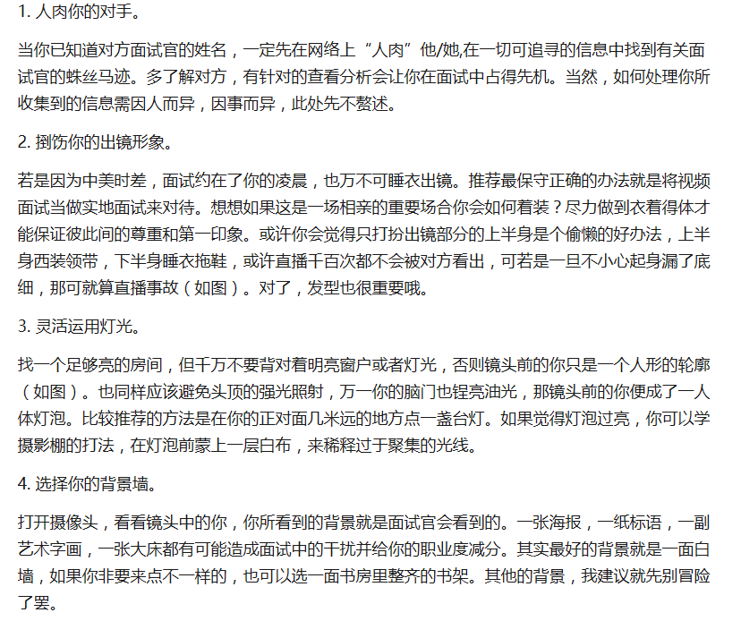
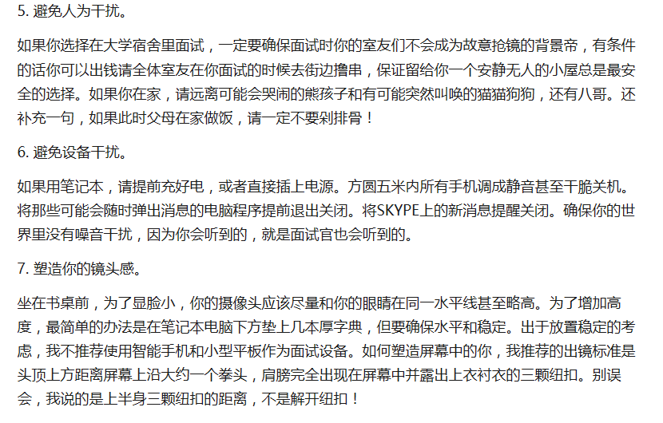

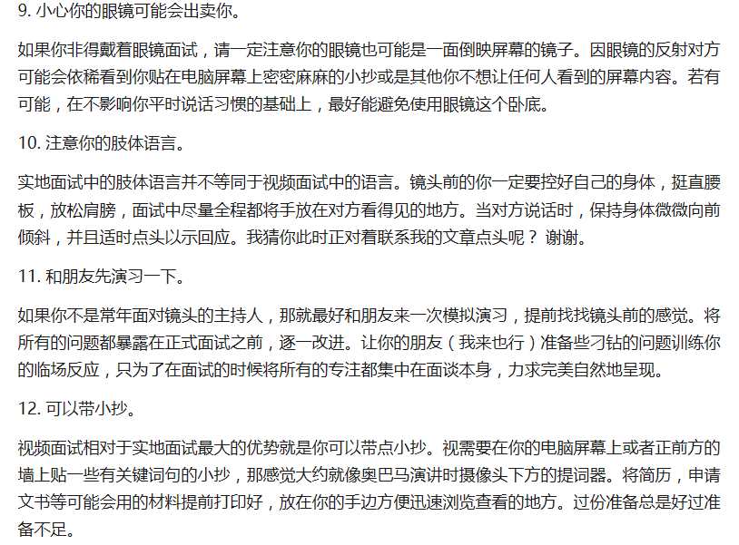
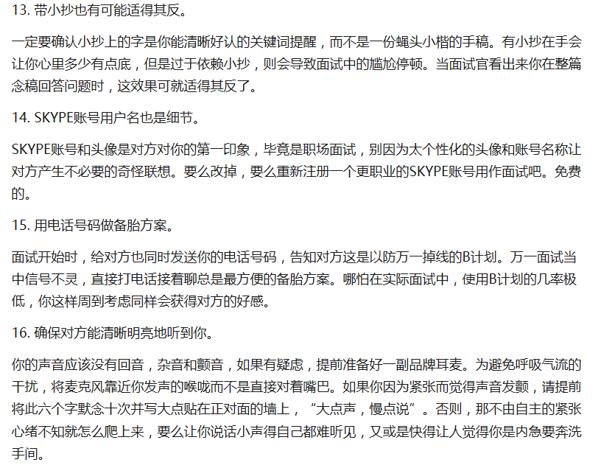

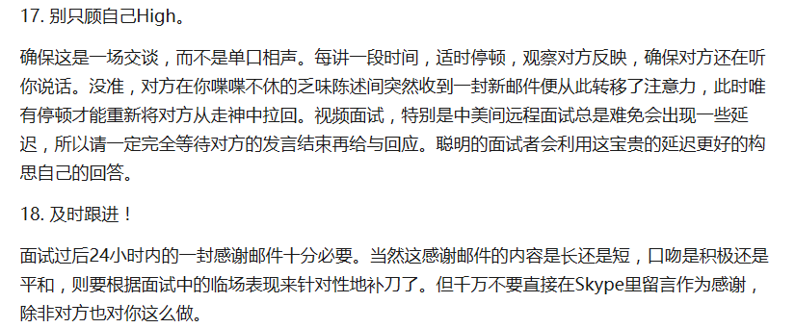

附件19：
主办单位及承办单位微信公众号二维码
主办：
潍院学工
承办：
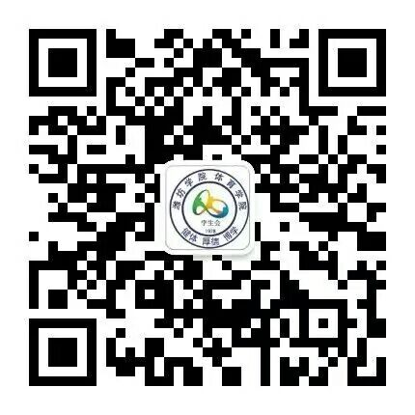
潍院体院 潍院经管

潍大传媒 化海扬帆

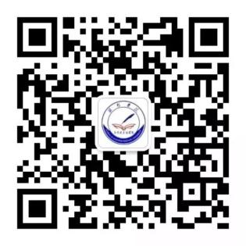
求是马院 潍坊学院法学院

